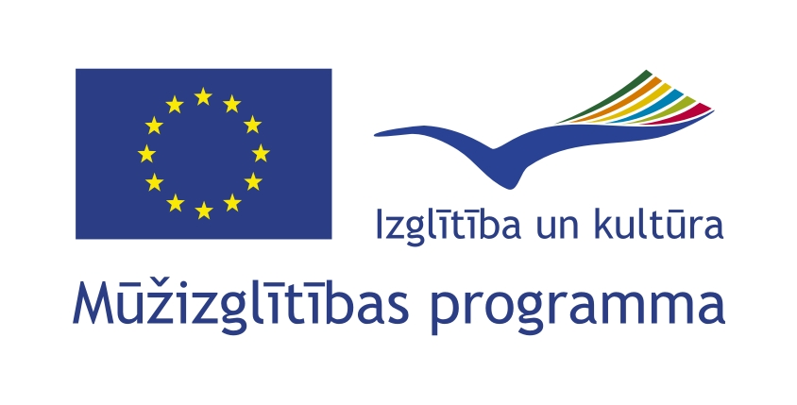 Jelgavas 4. vidusskolas Comenius programmas projekta
„Mana personība un karjera multikulturālā sabiedrībā”
līguma Nr. 2008-1-LV2-COM07-00040 1

darba plāns 2008.-2010.g.

Laiks | Pasākums | Vieta | Kas piedalās?
Septembris, 2008 | Skolas skolēnu un vecāku iepazīstināšana ar projektu.  Projekta dalībnieki neklātienē iepazīstās ar partnervalsts vēsturi, ģeogrāfiju un izglītības sistēmu. |  | Jelgavas 4. vidusskola  un  Argostolijas vidusskola (2o Geniko Lukeio Argostoliou Panagiotis Vergotis)
Oktobris, 23.10.-01.11.2008 | Projekta dalībnieku tikšanās Grieķijā  - Abu valstu skolēni iepazīstina un salīdzina izglītības un karjeras sistēmas.  • Pārrunas par ekonomisko situāciju un iespējām veidot labu karjeru Grieķijā un Latvijā.  • Darbs jauktās grupās: pieprasītās profesijas, profesiju reitings, profesijas, kurām draud bezdarbs.  • Intervijas ar dažādu profesiju pārstāvjiem un rezultātu prezentācija. | Grieķija (Argostolija) | Abas projekta partnerskolas
Novembris  Decembris | - Eseja latviešu un angļu valodā “Pa karjeras kāpnēm”.  - Karjeras centra apmeklējums un apmaiņa ar rezultātiem, izmantojot e-pastu.  - Vietējās sabiedrības iepazīstināšana ar vizītes rezultātiem Grieķijā.  - Vidusskolēnu iepazīstināšana ar projekta dalībnieku vizīti Grieķijā. |  | Abas projekta partnerskolas
Janvāris2009 | Informācijas vākšana un apkopošana par labām manierēm un ikdienas dzīves kultūru, 2kas ir balstīta uz nacionālo kultūru un tradīcijām, un ir ļoti būtiska turpmākajā dzīvē. |  | Abas projekta partnerskolas
Janvāris,  2009 | Projekta dalībnieki raksta eseju angļu valodā vai zinātniski pētniecisko darbu par karjeras izvēles nozīmīgumu un dalīnieki iepazīstas ar partnerskolēnu esejām , izmantojot e-pastu. |  | Abas projekta partnervalstis
Februāris,  2009 | - ZPD aizstāvēšana  - Referātu sagatavošana par karjeru.  - Partnerskolas darba vizītes sagatavošana Latvijā. |  | Abas projekta partnervalstis
Marts,  2009 | Projekta dalībnieku tikšanās Latvijā.  - Konference par karjeru.  - Grieķu skolēnu piedalīšanās mācību stundās.  - Grieķu skolēnu iepazīstināšana ar Latvijas kultūru un tradīcijām. | Latvija (Jelgava) | Abas projekta partnervalstis
Marts,  2009 | Diskusija – darbs stabila vai mainīga vērtība. |  | Abas projekta partnerskolas
Aprīlis,  2009 | Partnerskolas vizītes izvērtējums:  - Publikācijas presē un materiālu ievietošana skolas mājas lapā  - Skolēnu un vecāku iepazīstināsana ar projekta darbu un rezultātiem.
Maijs,  2009 | CV un motivācijas vēstules rakstīšana dzimtajā un angļu valodā.  Gada darba rezultātu izvērtējums skolas mājas lapā, vietējā presē un skolas avīzē. |  | Abas projekta partnerskolas
Jūnis- augusts  2009 | Abu partnervalstu projekta dalīnieku brīvdienu elektroniskā sarakste. |  | Abas projekta partnerskolas
Septembris,  2009 | Ārējais izskats, ģērbšanās stils un pieklājīga uzvedība- svarīgs nosacījums darba intervijā.  Katras partnervalsts dalībnieki veido situāciju simulāciju videofilmu – darba intervija. |  | Abas projekta partnervalstis
Oktobris 20. – 29. 2009 | Projekta koordinatoru tikšanās Latvijā.  Apmaiņa ar videofilmām. | Latvija (Jelgava) | Abas projekta partnerskolas
Novembris,  2009 | Partnervalsts projekta dalībnieki analizē uzņemto video un notiek domu apmaiņa ar elektronisko pastu. |  | Abas projekta partnervalstis
Decembris,  2009 | Diskusija – darbs stabila vai mainīga vērtība. |  | Abas projekta partnervalstis
Janvāris,  2010 | Lekcijas- darba tiesiskās attiecības Latvijā, Grieķijā un Eiropas Savienībā. |  | Abas projekta partnervalstis
Janvāris,  2010 | Projekta gala rezultāta – 2011 g. kalendāra sagatavošana un nodošana iespiešanai.
Februāris,  2010 | Darba ņēmēji- emigranti un imigranti Latvijā , Grieķijā un Eiropas Savienībā. Tikšanās organizēšana ar emigrantierm Grieķijā un Latvijas imigrantiem. |  | Abas projekta partnervalstis
Marts,  2010 | Projekta koordinatora tikšanās Grieķijā ar partnerskolas pārstāvjiem un projekta dalībniekiem.  - Abu partnervalstu apmaiņa ar kalendāriem.  - Projekta izvērtējums.  - Noslēguma konferences sagatavošana. | Grieķija (Argostolija) | Projekta koordinators
Aprīlis,  2010 | Projekta noslēguma video konference |  | Abas projekta partnerskolas
Maijs,  2010 | Projekta video konferences atspoguļojums skolas mājas lapā, skolas avīzē un vietējā presē. Vecāku un skolēnu iepazīstināšana ar projekta rezzultātiem. |  | Abas projekta partnerskolas
Jūnijs,  2010 | 2010-2011. g. kalendārs ar labākajām projekta atziņām – dāvana skolas abiturientiem. |  | Abas projekta partnerskolas
Jūlijs,  2010 | CD – projekta materiālu apkopojums  Projekta atskaišu sagatavošana. |  | Abas projekta partnervalstis

Approx. starting date | Activity/mobility description | Destination country (for mobility only) | Which partners involved
September, 2008 | Introducing students and their parents to the project.  Entering the theme about personality and career into calendar work plans.  Learning useful vocabulary. |  | Jelgava Secondary School No 4  2o Geniko Lukeio Argostoliou Panagiotis Vergotis
September, 2008 | To get acquainted with partner country’s geography, history and education system. |  | Both partner schools
October  20-29.10.08. | Visit to Greece.(Students and teachers)  - Discussion about partnership countries  - Education system in both countries, comparing professional orientation  - Possibilities to make a career in Latvia and Greece  - Culture and traditions in Greece  - Presentation. | Greece, Argostoli | Jelgava Secondary School No 4  2o Geniko Lukeio Argostoliou Panagiotis Vergotis
November , December,  2009 | Visiting the local Career centre.  Exchange opinions using Internet.  Informing local society about Greek educational system and professional orientation. |  | Jelgava Secondary School No 4  2o Geniko Lukeio Argostoliou Panagiotis Vergotis
January,  2009 | Making a good career through culture and knowing local/native traditions. Collecting and summarising the information about good manners and everyday life culture based on national culture and traditions that are essential in further life. |  | Jelgava Secondary School No 4  2o Geniko Lukeio Argostoliou Panagiotis Vergotis
February,  2009 | Writing essays and doing research work about career, its role and importance.  Exchanging essays using e-mail. |  | Jelgava Secondary School No 4  2o Geniko Lukeio Argostoliou Panagiotis Vergotis
March  20.-29.03.09. | Visit to Latvia.(Students and teachers)  - Conference about career  - Watching lessons  - Latvian culture and traditions  - Presentation | Latvia, Jelgava | Jelgava Secondary School No 4  2o Geniko Lukeio Argostoliou Panagiotis Vergotis
April | Reflection and evaluation of visits to partnership countries  - Article in a school newspaper, home page, local press  - Giving a report to other students and parents |  | Jelgava Secondary School No 4  2o Geniko Lukeio Argostoliou Panagiotis Vergotis
May,  2009 | Writing CV and motivation letter in native language and English lessons.  Presentation result of the first year in school home page, school newspaper and local press. |  | Jelgava Secondary School No 4  2o Geniko Lukeio Argostoliou Panagiotis Vergotis
June-August,  2009 | Summer holiday correspondence using e-mail. |  | Jelgava Secondary School No 4  2o Geniko Lukeio Argostoliou Panagiotis Vergotis
September,  2009 | Appearance, dress code and polite behaviour as an important condition for interview to get the job.  Making a video role play to simulate the job interview. |  | Jelgava Secondary School No 4  2o Geniko Lukeio Argostoliou Panagiotis Vergotis
October,  20. – 29. 2009 | Partner school’s coordinators visit to Latvia.  Exchanging the videos. | Latvia, Jelgava | Jelgava Secondary School No 4  2o Geniko Lukeio Argostoliou Panagiotis Vergotis
November, 2009. | Evaluation, analysing and exchanging opinions about the videos of role play “Interview for getting the job/place”. |  | Jelgava Secondary School No 4  2o Geniko Lukeio Argostoliou Panagiotis Vergotis
December, 2009. | Debate about the theme “Job as a constant and variable value” at the class lesson. |  | Jelgava Secondary School No 4  2o Geniko Lukeio Argostoliou Panagiotis Vergotis
January,  2010 | Lecture about the labour market, labour juridical relationship, employment rights, and labour conflicts. |  | Jelgava Secondary School No 4  2o Geniko Lukeio Argostoliou Panagiotis Vergotis
February,  2010 | Discussion about immigration and emigration problems in partnership countries.  Employees- emigrants and immigrants in Latvia, Greece, EU.  Meeting/interviewing immigrants.  Unemployment – problem of educated people in Greece. |  | Jelgava Secondary School No 4  2o Geniko Lukeio Argostoliou Panagiotis Vergotis
March,  2010 | Making calendar for the year 2011.  - Pictures and quotes and cognitions about personality and career.  - Exchanging calendars. |  | Jelgava Secondary School No 4  2o Geniko Lukeio Argostoliou Panagiotis Vergotis
April,  2010 | Coordinators visit to Greece. Conclusion of the project.  - Presenting the calendars in the working project group.  - Video conference – evaluation of the project work, cooperation and results. | Greece, Argostoli | Jelgava Secondary School No 4  2o Geniko Lukeio Argostoliou Panagiotis Vergotis
May,  2010 | Presenting the results of the project to other students, teachers, and parents and other interested persons. |  | Jelgava Secondary School No 4  2o Geniko Lukeio Argostoliou Panagiotis Vergotis
June,  2010 | Final product – calendar as a present to a holder a school completion certificate. |  | Jelgava Secondary School No 4  2o Geniko Lukeio Argostoliou Panagiotis Vergotis
July  2010 | CD with project results.  Making the report/account. |  | Jelgava Secondary School No 4  2o Geniko Lukeio Argostoliou Panagiotis Vergotis

